Лебідь Наталія Михайлівна

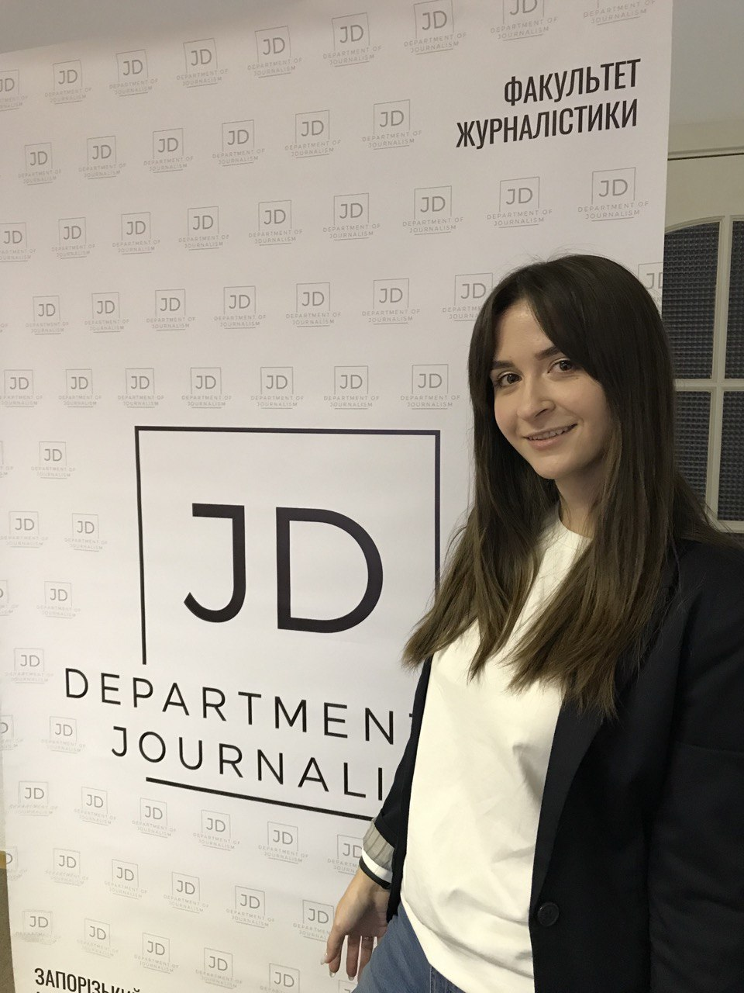

Доцент кафедри видавничої справи та редагування
У 2014 році з відзнакою закінчила магістратуру Запорізького національного університету за спеціальністю «Мова та література (англійська)», у 2015 році з відзнакою закінчила магістратуру та здобула ступінь магістра за спеціальністю «Медіа-комунікації». З 2014 року була аспіранткою кафедри видавничої справи та редагування.
У 2018 році достроково захистила кандидатську дисертацію у Київському НПУ імені М.П.Драгоманова. Автор понад 15 наукових публікацій, 5 навчально-методичних посібників.
У 2017 році пройшла програму підвищення кваліфікації (120 годин) Інтенсивного тренінгового інституту з методології медіадосліджень (за підтримки Ради міжнародних досліджень і обмінів IREX) та тренінгу «Активні громадяни» (за сприяння British Council). Також брала участь у тренінгових програмах Active Citizens Local Training (2017) та English for Media Literacy (2018).
Cпівавтор колективної монографій «Медіакультура та інформаційна безпека в Європі та світі» (2017). У 2019 підвищила рівень володіння англійською мовою самостійно до рівня С1 (автономний рівень) відповідно до Загальноєвропейських рекомендацій з мовної освіти.
У 2020 році взяла участь у науково-педагогічному стажування «Проблеми та процес реформування освіти в галузі соціальних комунікацій в Україні та країнах ЄС» у м. Влоцлавек, Республіка Польща

